# AppCross Push Notification Specification

Version 0.0.1

內容

AppCross Push Notification Specification 1

Version 0.0.1 1

1. 概述 2

2. 推播架構與流程 3

2.1 申請推播 3

2.2 開發環境配置 5

3. AppCross GCM Source Code 5

3.1 Class Catalog 5

3.2 Work Flow 6

## 概述

AppCross Android推播機制，主要提供使用者推送訊息到AppCross Android App程式。

## 推播架構與流程

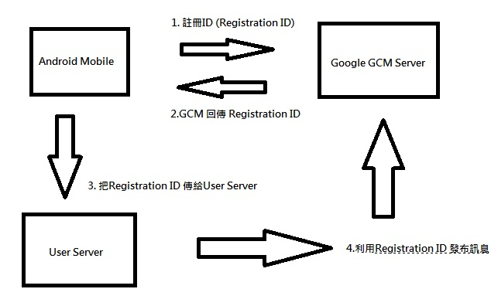

1. 向Google GCM Server 註冊 Registration ID
2. GCM 會回傳 一組獨一無二的Registration ID
3. 把Registration ID 傳給我們的User Server
4. User Server 裡用這組ID  傳送訊息給GCM
5. 最後GCM 就會把訊息傳給各個 Android Mobile

### 申請推播

首先GCM 為免費的服務平台、每封訊息最大4KB、訊息的存活最長時間為4週(2419200秒)

1. 需要有一個Google 帳號
2. 開啟GCM Project    <https://console.developers.google.com>，將GCM服務開啟

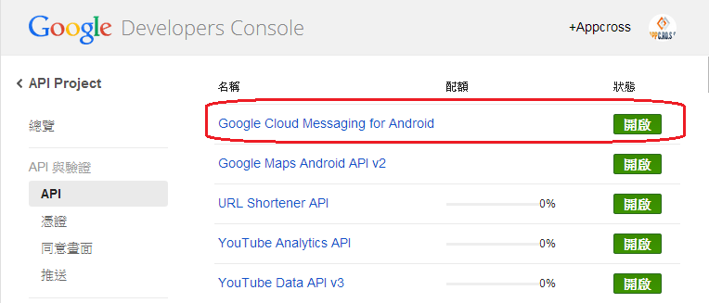

1. 記住Sender ID (專案編號)

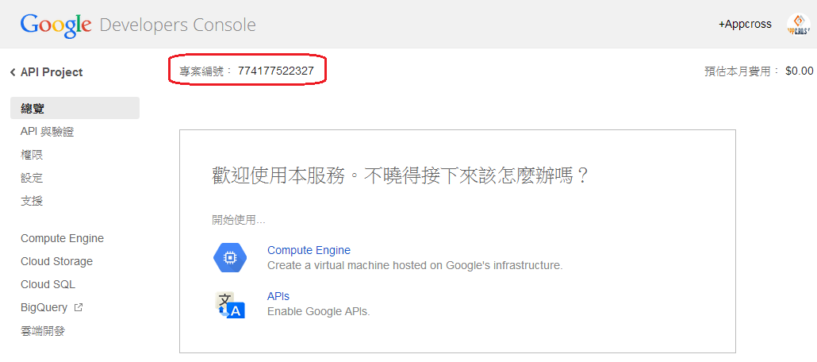

1. 記住Android API KEY

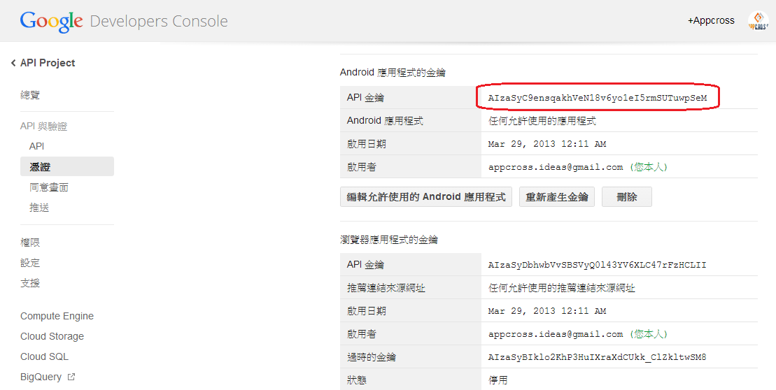

### 開發環境配置

1. 將Android SDK目錄\android-sdk\extras\google\gcm\gcm-client\dist\gcm.jar 複製到AppCross程式的libs資料夾內。
2. Manifest推播權限設定

<permission android:name=*".permission.C2D_MESSAGE"* android:protectionLevel=*"signature"* />

<uses-permission android:name=*".permission.C2D_MESSAGE"* />

<uses-permission android:name=*"com.google.android.c2dm.permission.RECEIVE"* />

<uses-permission android:name=*"android.permission.GET_ACCOUNTS"* />

<uses-permission android:name=*"android.permission.WAKE_LOCK"* />

## AppCross GCM Source Code

### Class Catalog

|  |  |
| --- | --- |
| Class Name | Description |
| interface Config | 定義Project ID |
| GcmBroadcastReceiver | 實做Android WakefulBroadcastReceiver類別，當收到推播時會觸發此類別的onReceive函數 |
| GCMNotificationIntentService | 收到推播時，開啟Android Notification |
| GcmRegister | 註冊推播服務，會接收註冊ID回來 |
| ShareExternalServer | 傳送註冊ID給外部Server |

* GcmBroadcastReceiver需在Manifest裡設定此receiver：

<receiver android:name=*"interactive.gcm.GcmBroadcastReceiver"* android:permission=*"com.google.android.c2dm.permission.SEND"* > <intent-filter>

<action android:name=*"com.google.android.c2dm.intent.RECEIVE"* />

<action android:name=*"com.google.android.c2dm.intent.REGISTRATION"* />

<category android:name=*"interactive.bookshelfuser"* /> </intent-filter>

</receiver>

* GCMNotificationIntentService需在Manifest裡設定此service

<service android:name=*"interactive.gcm.GCMNotificationIntentService"* />

### Work Flow

